Какие у нас планы?

Пятница

Четверг

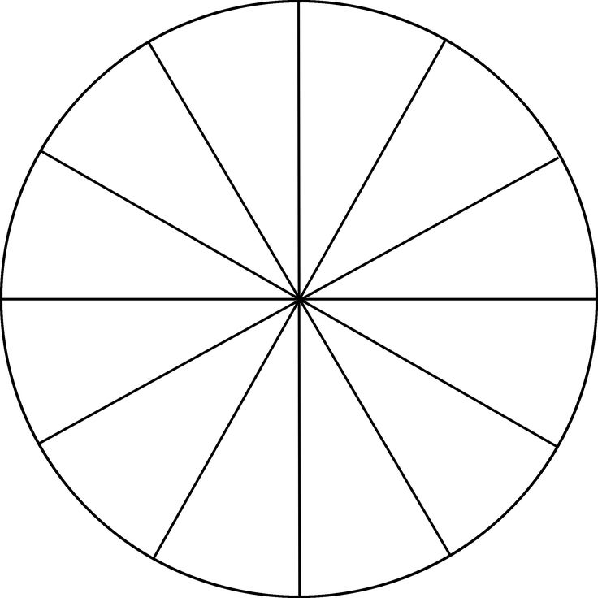

**12**

**1**

**2**

**3**

**4**

**5**

**6**

**7**

**8**

**9**

**10**

**11**



**12**

**1**

**2**

**3**

**4**

**5**

**6**

**7**

**8**

**9**

**10**

**11**

Понедельник

Среда

Вторник



**12**

**1**

**2**

**3**

**4**

**5**

**6**

**7**

**8**

**9**

**10**

**11**



**12**

**1**

**2**

**3**

**4**

**5**

**6**

**7**

**8**

**9**

**10**

**11**



**12**

**1**

**2**

**3**

**4**

**5**

**6**

**7**

**8**

**9**

**10**

**11**